Тақырып №2: Python негіздері
Кейс-тапсырма: Студенттік Грант Калькуляторы
Тапсырма 1: Айнымалылар және деректер типтері
Құрал PyCharm
# Тапсырма 1
student_name = "Ержан"
student_gpa = 3.5
student_course = 2
is_special = True
print("Айнымалылардың типтері:")
print(type(student_name))
print(type(student_gpa))
print(type(student_course))
print(type(is_special))
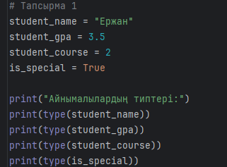

Тапсырма 2: Шартты логика (Грант мөлшері)
# Тапсырма 2
if student_gpa >= 3.5:
base_grant = 50000
elif 3.0 <= student_gpa < 3.5:
base_grant = 25000
else:
base_grant = 0
print("Базалық грант мөлшері:", base_grant, "теңге")
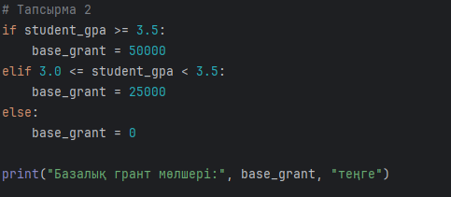

Тапсырма 3: Цикл және Олимпиадалар
# Тапсырма 3
bonuses = ["math", "physics", "history", "informatics", "english"]
print("\nОлимпиадалар тізімі:")
for b in bonuses:
print("-", b)
if len(bonuses) >= 3:
base_grant += 5000
if base_grant == 0:
i = 0
while i < 3:
print("Грант алу үшін GPA-ды көтеру керек!")
i += 1
print("Олимпиададан кейінгі грант:", base_grant, "теңге")
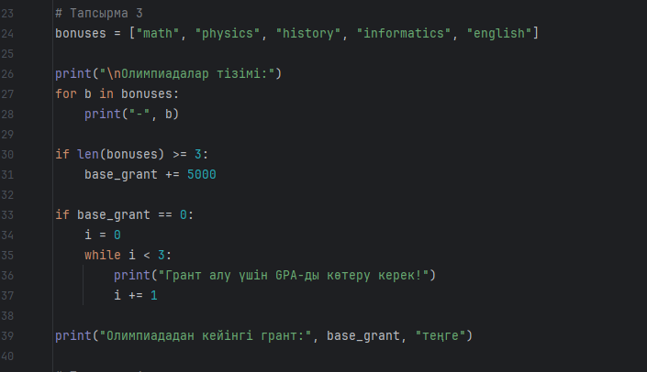

Тапсырма 4: Функция (Әлеуметтік жеңілдік)
# Тапсырма 4
def social_bonus(special_status):
if special_status:
return 10000
else:
return 0
extra_bonus = social_bonus(is_special)
print("Әлеуметтік жеңілдік:", extra_bonus, "теңге")
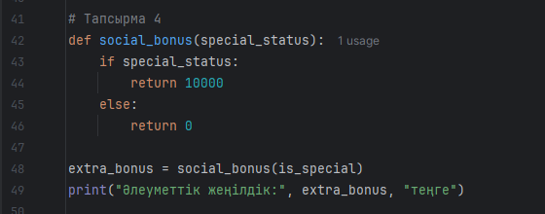

Тапсырма 5: Жалпы грантты есептеу
# Тапсырма 5
total_grant = base_grant + extra_bonus
print(f"\nСтудент {student_name} үшін жалпы грант мөлшері: {total_grant} теңге.")

Нәтиже үлгісі:
<class 'str'>
<class 'float'>
<class 'int'>
<class 'bool'>
Базалық грант мөлшері: 50000 теңге
Олимпиадалар тізімі:
- math
- physics
- history
- informatics
- english
Олимпиададан кейінгі грант: 55000 теңге
Әлеуметтік жеңілдік: 10000 теңге
Студент Ержан үшін жалпы грант мөлшері: 65000 теңге.
